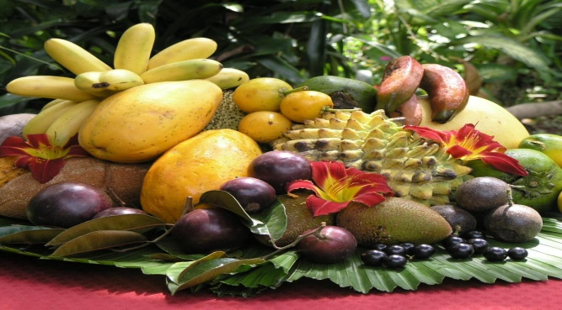
Ј Е Л О В Н И К

За период 30.11. до04.12.2020.год.

Дат. | ДОРУЧАК | УЖИНА | РУЧАК
Понедељaк  30.11. | Намаз од сардине и крем сира, хлеб, јогурт | Обланда са сувим воћем, лимунада | Чорба од поврћа, макарони са сиром и јајима, цвекла салата  мандарина
Уторак  01.12. | Мед, путер, хлеб,  млеко | Погачице од хељдиног брашна са сиром,  јогурт | Вариво од шаргарепе и кромпира са јунећим месом, хлеб, филе паприка  јабука
Среда  02.12. | Намаз од качакаваља, крем сира и печеног сусама, хлеб, какао | Колач са ананасом,  чај са лимуном | Кељ са свињским месом, хлеб  поморанџа
Четвртак  03.12. | Шунка, павлака, хлеб,  млеко | Сутлијаш од проса са чоколадом и сувим грожђем | Фаширана шницла,  прилог поврће, хлеб  јабука
Петак  04.12. | Прженице,  јогурт | Пита са бундевом,  чај са лимуном | Грашак са пилећим месом, хлеб,  филе паприка салата  мандарина

НАПОМЕНА: Установа задржава право на евентуалну измену јеловника у случају немогућности набавке појединих намирница.
ПРОСЕЧНА ЕНЕРГЕТСКА И НУТРИТИВНА ВРЕДНОСТ ЦЕЛОДНЕВНОГ ДЕЧИЈЕГ ОБРОКА
Енергетска вредност (КЈ) | Беланчевине  (гр) | Масти  (гр) | Угљени хидрати  (гр) | Минерали |  | Витамини
 |  |  |  | Калцијум (мг) | Гвожђе (мг) | А  (μг) | Б1 (мг) | Б2 (мг) | Ц (мг) | Нијацин (мг)
4442,18 | 37,57 | 37,96 | 141,11 | 540,62 | 7,03 | 973,43 | 0,89 | 1,08 | 143,60 | 5,98

ПРЕДШКОЛСКА УСТАНОВА ЧУКАРИЦА ДИЈЕТЕТИЧАРИ НУТРИЦИОНИСТИ УСТАНОВЕ:
Бр.2399 датум 23.11.2020. год.
БЕОГРАД – Пожешка број 28 Марина Бошњак, Јелена Јовановић
Тел./факс: 3058-718;3058-717

